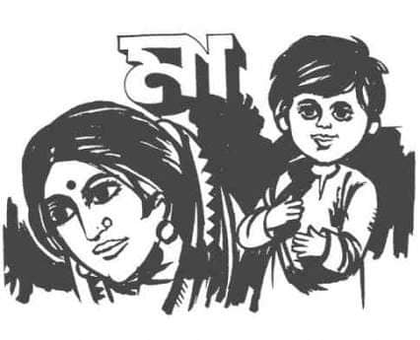

❣️স্ব-রচিত ছোট গল্প❣️

🧟‍♂🧟‍♂ যে কাহিনী সমাজের অলিতে-গলিতে 🧟‍🧟‍

👘👘আমার এই ক্ষুদ্র জীবনের স্মৃতির খাতায় কত ঘটনায় না ভীড় জমাইয়েছে কিন্তু সবচাইতে করুন যে ঘটনাটি আমার মনে স্মরনীয় হয়ে আছে তা হল শফিক
নামের একটি ছেলের ঘটনা😶☺😙

😍শফিক ছোটবেলায় তার বাবাকে হারিয়েছে।মা অন্যের বাড়ি কাজ করে যা পেতেন তাই দিয়ে দিনাতিপাত করতেন। শফিক ছিল খুব মেধাবী ছাত্র তাই সে বাড়ি বাড়ি টিউশনি করে ও শিক্ষকদের সহায়তায়😉🙄 লেখাপড়ার খরচ যোগাতেন।এভাবে মা ছেলের সংসার খুব ভালোই চলছিল।😶😙

🙄 ম্যাট্রিক পরীক্ষার আর মাত্র ক'দিন বাঁকি। শফিকের মা ছেলেকে নিয়ে চিন্তিত কিভাবে তাকে একটু ভাল-মন্দ খাওয়ানো যায়,বাড়তি যত্ন নেওয়া যায় তাই সে আরো দু'এক বাড়ির কাজ বাড়িয়ে দিল।😍

অবশেষে এলো সেই দিন,শফিকের মা সকাল থেকে মহা ব্যস্ত পরীক্ষা দিতে যাবে শফিক।😶

একে একে পরীক্ষা শেষ হলো,পরীক্ষা সে মোটামুটি ভালোই দিয়েছে,এবার ফলাফলের অপেক্ষা।😔

দেখতে দেখতে তিন মাস পেরিয়ে গেল,শফিকের মা খুব ভোরে রান্না করে ছেলেকে খাইয়ে দিল, শফিক গেল ফলাফল আনতে, কিন্তু ফলাফল শীটের কোথাও শফিকের রোল নম্বর খুঁজে পাওয়া গেলনা।😶

শফিক দৌঁড়ে বাড়ি ফিরেএসে ঘরের দরজা দিয়ে আড়ার সাথে ঝুঁলে পড়ল।😶

😡😡এদিকে শফিকের মা ও ব্যস্ত ছেলের খবরের জন্য।তাই সে তাড়াতাড়ি কাজ সেরে বাড়ির দিকে গেল।বাড়ি গিয়ে দেখে শফিকের ঘরের দরজা ভেতর থেকে বন্ধ।শফিকের মা তাড়াতাড়ি কুঁড়াল এনে দরজা ভাঙলো। ততোক্ষণে সব শেষ! শফিকের মাও ছেলের শোকে না খেয়ে -খেয়ে থেকে অবশেষে মারা গেল।🤡

এরপর কেটে গেল তিন মাস,হঠাৎ একদিন খবর এলো শফিক চারটি লেটার সহ ফার্স্ট-ডিভিশনে পাস করেছে।😐

ভাগ্যের কি নির্মম পরিহাস! কিন্তু এই ফলাফল কি ফিরিয়ে এনে দিতে পারবে শফিককে??পারবে শফিকের মাকে???😌

পারবেনা,পারা যায়না,এরকম কতৃপক্ষের গাফিলতিতে আর কত প্রান অকালে ঝরে যাবে????😙

শিক্ষনীয়ঃ😍

😑দায়িত্বে অবহেলার কারনে এমন অনেক অপ্রত্যাশিত ঘটনা ঘটে যেতে পারে যার কোন ক্ষতিপূরণ হয়না।🙄

করণীয়ঃ😎😌

আসুন আমরা প্রতিজ্ঞাবদ্ধ হই,প্রত্যকে যেন তার কাজে যথাযথ ভাবে আত্মনিয়োগ করে সততা ও নিষ্ঠার সাথে দায়িত্ব পালন করি।🤡🙄🤡

🤠(অঙ্গীকারাবদ্ধ দায়িত্ব পালন দেশ ও সমাজ গঠনের পূর্বশর্ত)।🤓`rt

